PESS-Project1

小组成员：程传哲（学号：23040032008）
袁东霖（学号：23020006170）
张仕达（学号：23010022094）
郭晓伟（学号：23060021010）
完成日期： 2026 年 3 月 22 日

实验目录

PESS-Project1 1
一、 实验目的 3
二、 实验介绍 3
三、 Perf定位性能瓶颈 4
四、 实验代码构思与伪代码 6
五、 优化编码 7
六、 测试样例构思 8
七、 代码实验截图 9
八、 附录 11

- 实验目的

1.使用perf工具，定位性能瓶颈，指导优化方向；
2.字级并行：把word当作多个可并行的处理单元bit；
3，在保证程序正确运行的基础上，进行程序性能评估
- 实验介绍

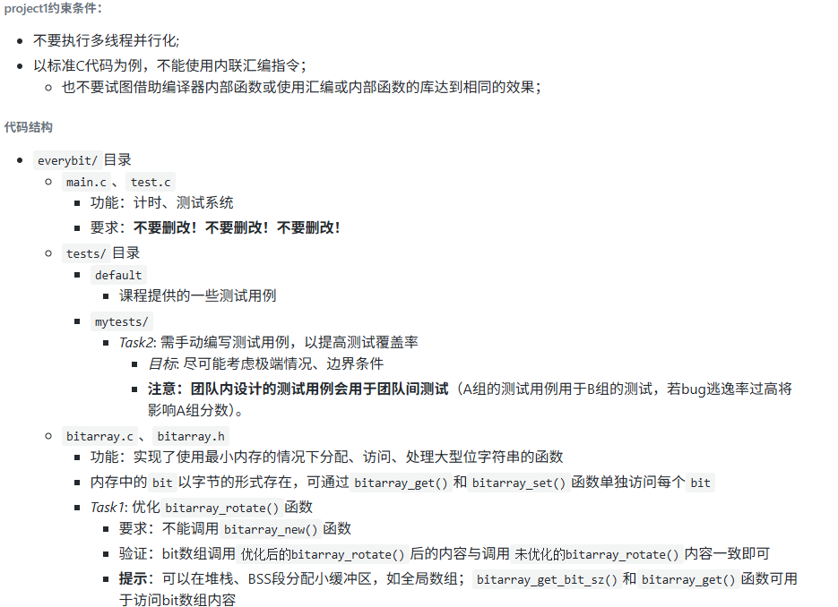
本实验围绕位数组的循环旋转操作展开，目标是在严格约束条件下完成程序的正确性验证与性能优化。实验给定了一个基于 C 语言实现的位数组项目，要求在不改变主测试框架的前提下，对核心函数 bitarray_rotate() 进行分析与优化，并补充测试样例以提高程序的正确性验证覆盖率。
- Perf定位性能瓶颈

为了避免盲目优化，在修改核心代码之前，先使用 perf 工具对程序进行性能分析，定位程序运行过程中的主要热点函数，并据此确定后续优化方向。
选择对 ./everybit -l 进行分析。原因是 -l 对应的大规模性能测试最能体现算法复杂度带来的运行时间差异，因此更适合用于定位性能瓶颈。
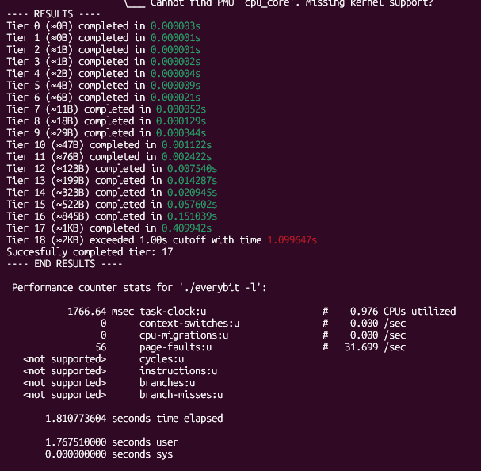
从实验结果来看，在 perf stat ./everybit -l 条件下，程序最终 Successfully completed tier: 17，并在更高一级测试中超过时间阈值。与此同时，perf 给出了如下信息：task-clock 约为 1766.64 ms，page-faults 为 56，总运行时间约为 1.8108 s。这一点说明了在输入规模增大的情况下，程序执行时间增长显著，存在很大优化空间。
由于实验环境是Wsl2，底层对部分硬件PMU事件支持有限，cycles、instructions、branches 等硬件计数器也显示为 <not supported>。不过并不影响本实验使用perf对程序进行整体性能观测，也不影响结合源码对热点路径进行定位和分析。
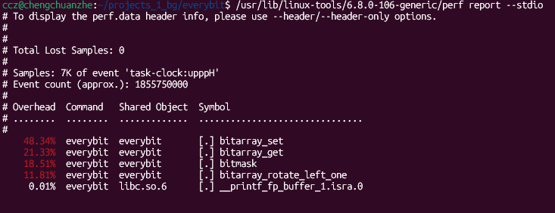
程序中真正决定性能的函数是 bitarray_rotate()。在原始实现中，bitarray_rotate() 会先将右旋统一转换为左旋，然后调用 bitarray_rotate_left() 完成实际操作。而 bitarray_rotate_left() 的实现方式是：如果需要旋转 k 位，就重复调用 bitarray_rotate_left_one() 共 k 次；而每执行一次 bitarray_rotate_left_one()，都需要对目标区间中的 bit 逐位访问、逐位搬移，并频繁调用 bitarray_get() 和 bitarray_set() 进行位级读写。
通过事件记录可以发现bitarray_get() 和 bitarray_set()的调用占比几乎达到的70%，实验将从此得出的代码的本质问题它把一次整体旋转拆解成了大量重复的单 bit 移动操作
基于上述分析，后续采用了基于区间翻转的旋转方法，将原先多次执行单 bit 搬移的做法改写为整体区间操作，从而显著降低算法复杂度，并提高程序在大规模输入下的性能表现。
- 实验代码构思与伪代码
4.1 项目代码整体理解

项目围绕一个位数组数据结构展开。与普通数组不同，位数组不是把每一位单独存为一个独立变量，而是将多个 bit 紧凑地压缩到字节数组中存储。这种设计的优点是节省内存，但缺点是每次读取或修改某一位时，都需要通过位运算计算它所在的字节位置和字节内偏移，因此操作粒度较细，容易在大量访问时形成性能瓶颈。
4.2 原始实现思路分析

先保存区间最左边的 bit；
将后面的每个 bit 向左移动一格；
再把最开始保存的那个 bit 放到区间最右端。

算法整体复杂度接近 O(n * k)。当区间长度和旋转位数都较大时，会产生大量重复 bit 访问与赋值操作
4.3 优化后的代码构思

实验约束：不使用多线程；不使用 SIMD 或内联汇编；不调用 bitarray_new() 新建额外位数组；在原有 bitarray 上原地完成旋转。

核心思想
假设一个区间长度为 n，需要左旋 k 位。
可以把区间分成两部分：
前半部分 A：前 k 位
后半部分 B：后 n-k 位
左旋后的目标结果是：
A B -> B A
这个变换可以通过三次翻转完成：
翻转 A，翻转 B，翻转整个区间 AB
这样就能在原数组上得到旋转后的结果。
这种方法的优点是：不需要额外大块缓存空间；每次翻转只需双指针向中间交换；总共只需对区间做 3 次线性扫描。
4.4 优化后核心算法伪代码
左旋函数伪代码

函数 ROTATE_LEFT(bitarray, offset, length, left_amount):

如果 length <= 1 或 left_amount == 0 或 left_amount == length:

直接返回

REVERSE_SUBARRAY(bitarray, offset, left_amount)

REVERSE_SUBARRAY(bitarray, offset + left_amount, length - left_amount)

REVERSE_SUBARRAY(bitarray, offset, length)
区间翻转函数伪代码

函数 REVERSE_SUBARRAY(bitarray, offset, length):

如果 length <= 1:

直接返回

left = offset

right = offset + length - 1

当 left < right 时重复:

left_bit = GET(bitarray, left)

right_bit = GET(bitarray, right)

SET(bitarray, left, right_bit)

SET(bitarray, right, left_bit)

left = left + 1

right = right - 1

- 优化编码
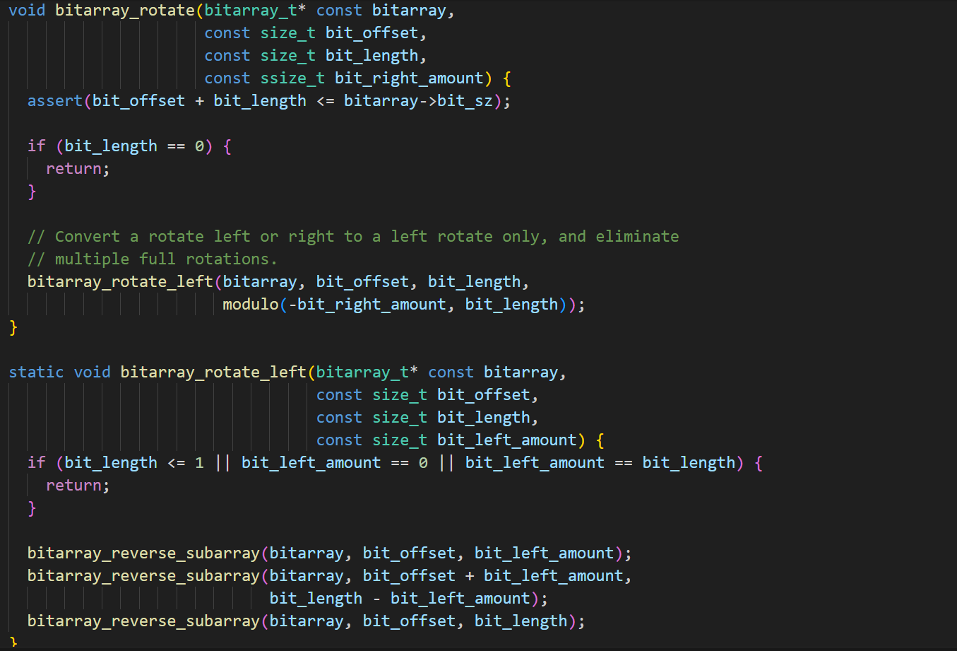
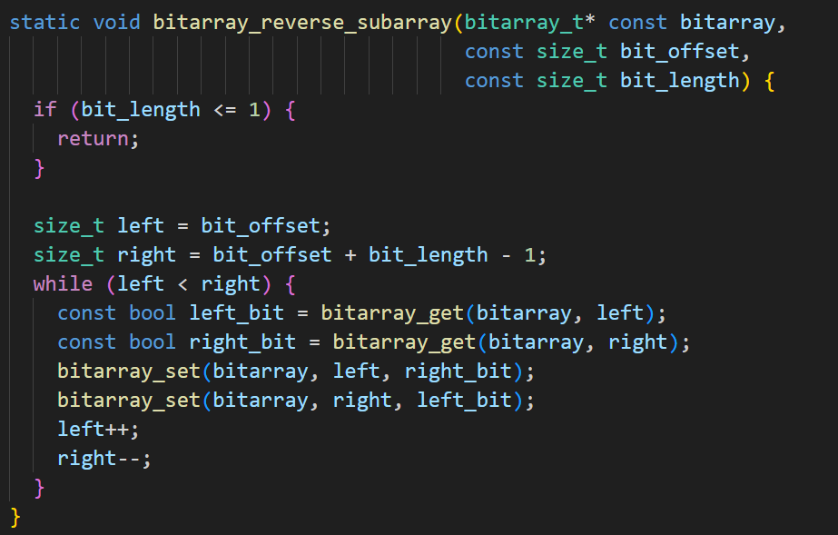
- 测试样例构思
（1）极小规模边界
如长度为 1 或 2 的 bit 串。
这类测试用于验证当区间极短时，程序是否会出现越界、无意义翻转或错误修改。
（2）旋转量为 0、等于长度、大于长度
这类测试主要验证模运算处理是否正确。
例如长度为 8 的区间，旋转 8 位应等价于不旋转，旋转 9 位应等价于旋转 1 位。
（3）负数旋转
接口允许传入负数，因此需要验证程序是否能正确把负数旋转量转为等价方向的旋转。
（4）子区间旋转
项目并不是只支持整个 bit 串旋转，而是支持任意 offset + length 的子区间旋转。
因此必须测试：
区间内的 bit 是否被正确旋转；
区间外的 bit 是否保持不变。
（5）跨字节边界测试
由于 bitarray 底层按字节压缩存储，如果待旋转区间跨越多个字节，就更容易暴露位运算和边界处理问题。因此设计了 16 位、20 位等更长字符串测试，以检查跨字节场景下的正确性。
（6）连续多次旋转
部分测试不仅做一次旋转，而是在同一个 bit 串上连续执行两次旋转。
这样可以检验代码在连续操作时是否依然稳定，而不是只在单次调用下侥幸正确。

- 代码实验截图
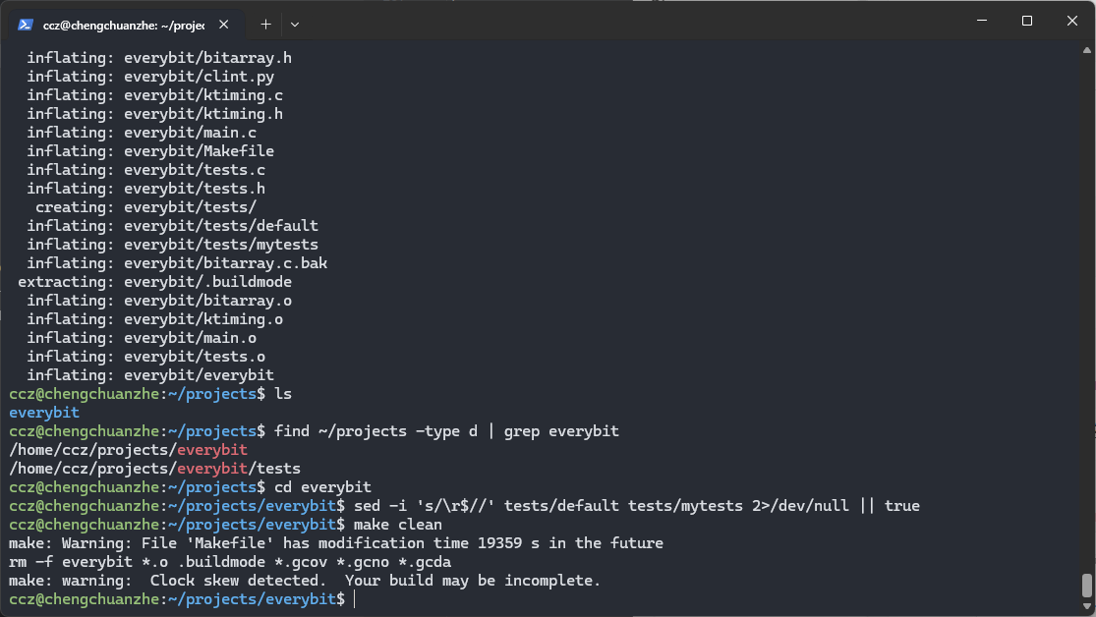
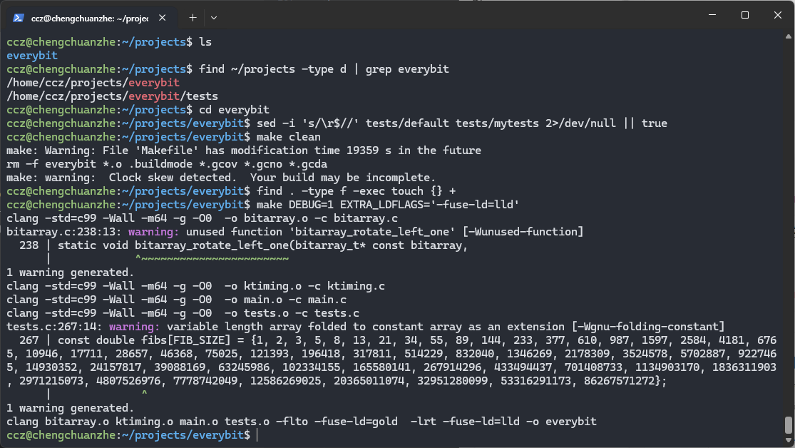
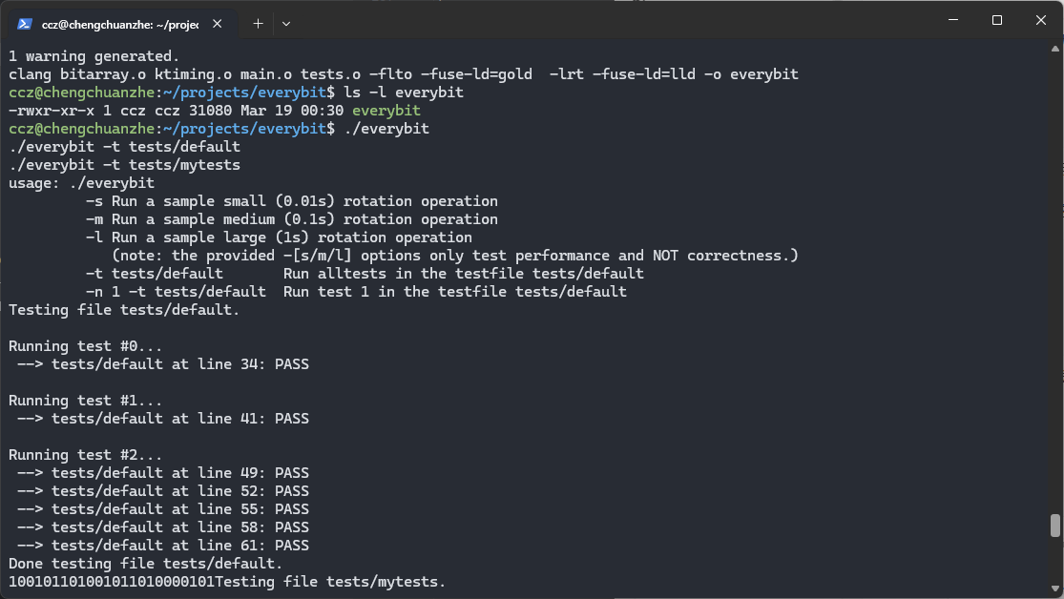
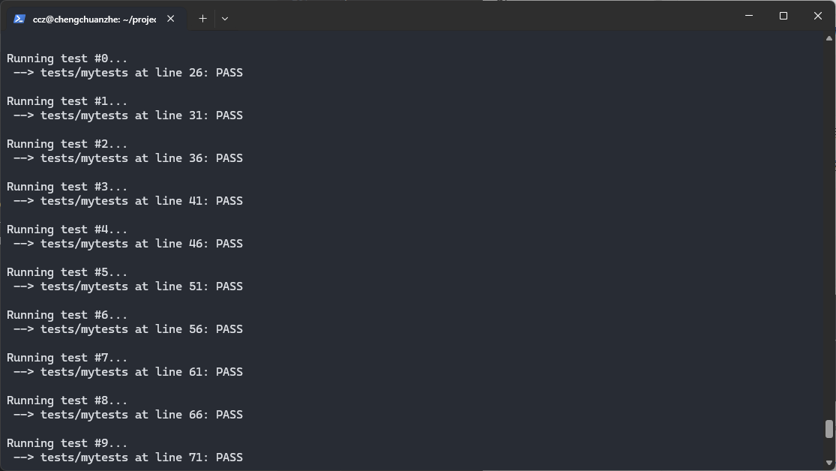
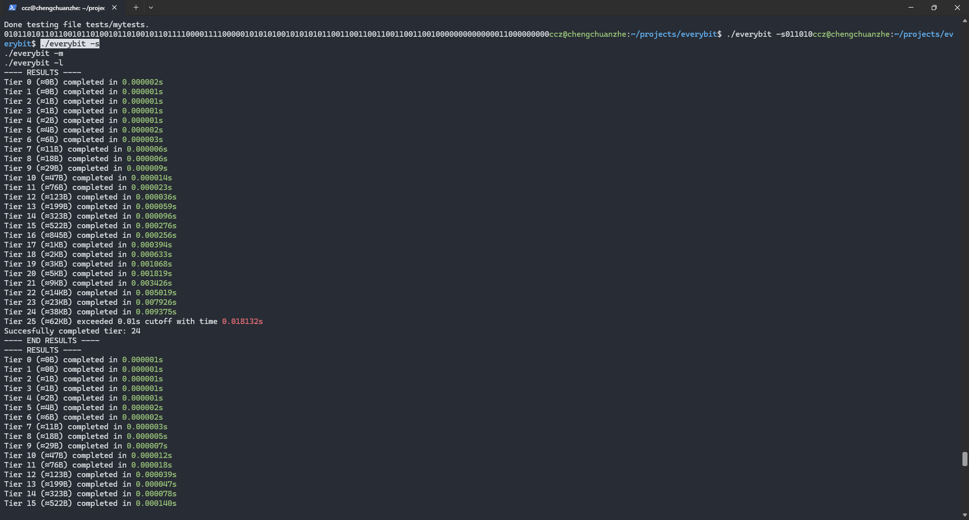
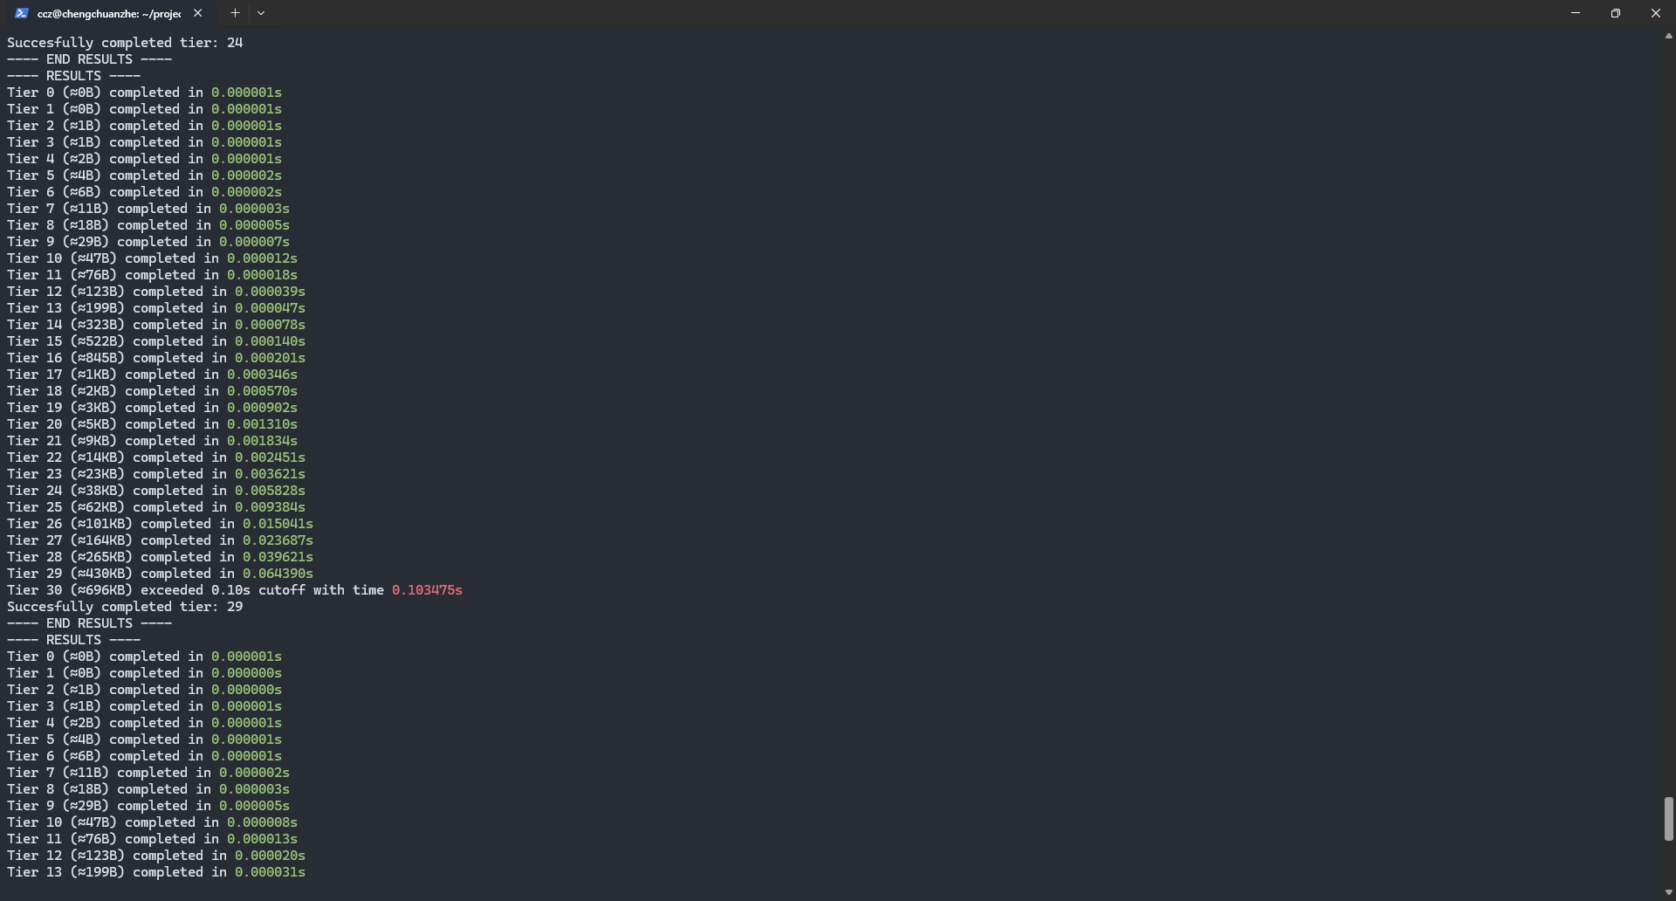
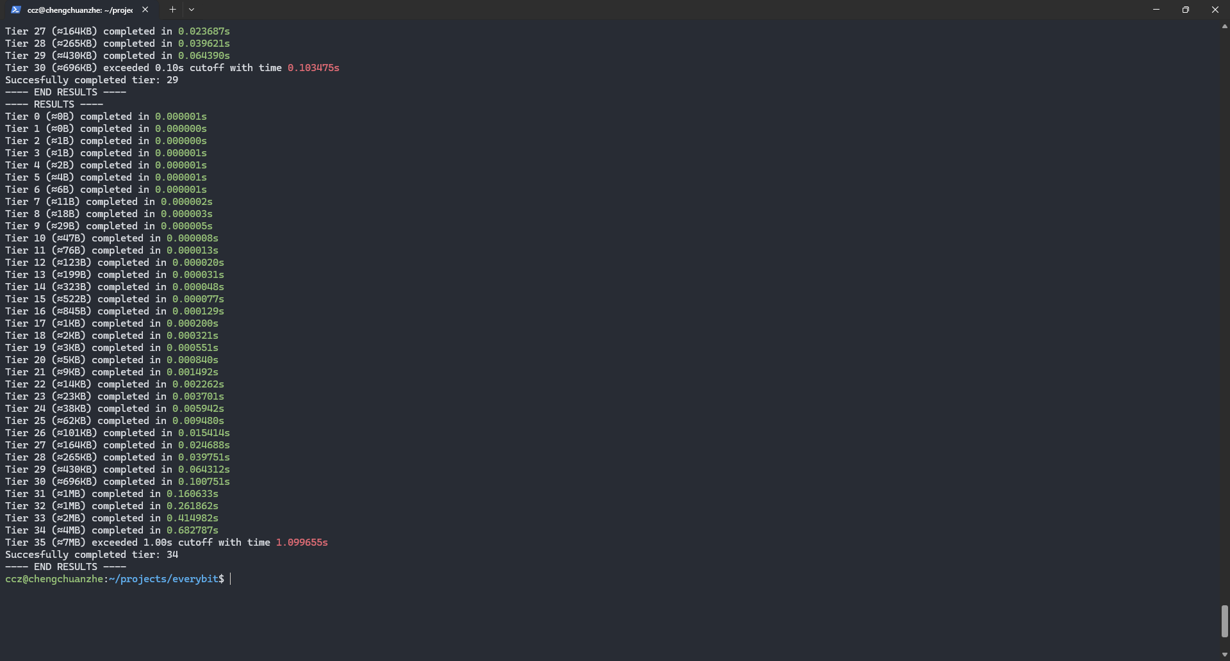
tests/default：通过
tests/mytests：通过
性能测试结果：
./everybit -s → tier 24
./everybit -m → tier 29
./everybit -l → tier 34
可以看到对比为优化的代码./everybit -l提升近一倍

- 附录
具体测试样例
t 0
n 0
r 0 1 0
e 0

t 1
n 1
r 0 1 7
e 1

t 2
n 01
r 0 2 1
e 10

t 3
n 10
r 0 2 -1
e 01

t 4
n 101
r 0 3 1
e 110

t 5
n 101
r 0 3 -1
e 011

t 6
n 10010110
r 0 8 8
e 10010110

t 7
n 10010110
r 0 8 9
e 01001011

t 8
n 10010110
r 0 8 -9
e 00101101

t 9
n 11110000
r 2 4 1
e 11011000

t 10
n 11110000
r 2 4 -1
e 11100100

t 11
n 010101010
r 1 7 3
e 010110100

t 12
n 010101010
r 1 7 -3
e 001011010

t 13
n 110011001100
r 3 6 2
e 110010110100

t 14
n 110011001100
r 3 6 -2
e 110100101100

t 15
n 1000000000000001
r 1 14 5
e 1000000000000001

t 16
n 1000000000000001
r 0 16 -4
e 0000000000011000

t 17
n 10110011100011110000
r 4 12 5
e 10110111100111000000

t 18
n 10110011100011110000
r 0 20 -7
e 11000111100001011001

t 19
n 001011011010
r 2 7 20
e 000110111010
r 0 12 -5
e 011101000011

耗时表
设计 | 编码 | 测试样例设计 | 测试调试 | 会议
1h | 1h | 30min | 40min | 35min

